INFORME DE LA COMISIÓN DE CONSTITUCIÓN, LEGISLACIÓN, JUSTICIA Y REGLAMENTO RECAIDO EN EL PROYECTO DE LEY QUE EXIGE QUE EN EL DECRETO PROMULGATORIO DE LA LEY CONSTE EL NOMBRE DE LOS AUTORES DEL PROYECTO CUANDO SE TRATE DE UNA MOCIÓN PARLAMENTARIA.
__________________________________________________________________

BOLETÍN N° 11.441-07-1

HONORABLE CÁMARA:

La Comisión de Constitución, Legislación, Justicia y Reglamento viene en informar, en primer trámite constitucional y primero reglamentario, el proyecto de la referencia, originado en una moción de los diputados señores Becker, don Germán; Monckeberg, don Nicolás; Paulsen, don Diego y Rathgeb, don Jorge.

CONSTANCIAS REGLAMENTARIAS PREVIAS.

1) La idea matriz o fundamental del proyecto es la de registrar en el decreto supremo que promulga una ley, en el caso de haberse iniciado por una moción parlamentaria, el nombre del o los autores de ella.

2) Normas de carácter orgánico constitucional.

No existen disposiciones en tal sentido.

3) Normas de quórum calificado.

No hay.

4) Requiere trámite de Hacienda.

No.

5) El proyecto fue aprobado, en general, por unanimidad.

En sesión 290ª, de 4 de octubre de 2017, se aprobó en general por unanimidad.

Votaron por la afirmativa los diputados señores Chahin, don Fuad; Saffirio, don René; Squella, don Arturo y Trisotti, don Renzo.

6) Se designó Diputado Informante al señor Saffirio, don René.

*************
I.- ANTECEDENTES GENERALES.

1.- Fundamentos de la moción.

Señalan los mocionantes que la actividad política hoy es altamente repudiada. Ese repudio no se origina en los casos de corrupción que se han conocido en los últimos años, que solo han acrecentado el problema. El incordio se relaciona con el sentido que la ciudadanía y los políticos le asignan a la actividad política, ya sea como un mero instrumento de poder o, por el contrario, de realización personal en la ayuda al prójimo, a través de la entrega de las capacidades propias a los asuntos que interesan a todos. Dentro de los políticos los parlamentarios constituyen un conjunto muy relevante, tanto porque representan la soberanía nacional como porque su función esencial es determinar el contenido del ordenamiento jurídico, probablemente la función más importante dentro del Estado.

Agrega la moción que, es un hecho que, desgraciadamente, el Parlamento no es una de las instituciones más prestigiosas del país. Muchas veces son los propios parlamentarios quienes contribuyen al descredito a través de acciones u omisiones que dañan el prestigio del Congreso Nacional. Sin embargo, cierto es también que la labor que desarrollan los parlamentarios es efectivamente ardua y, muchas veces, desconocida por la opinión pública. La dedicación, la responsabilidad y el silencioso trabajo de los parlamentarios, desde luego, no es ni puede ser motivo de noticia.

La labor fundamental de los parlamentarios es legislar, pero rara vez el rol que en este aspecto ejecuta cada uno de los miembros del Congreso es conocido. En parte porque al ser la Cámara de Diputados y el Senado órganos colegiados es difícil atribuir a personas determinadas un papel preponderante en la toma de decisiones colectivas. Con todo, cierto es que muchos parlamentarios se esmeran en presentar y sacar adelante mociones que son efectivas contribuciones al desarrollo del país y que se transforman en ley, pero que lamentablemente casi nadie conoce y al pasar del tiempo caen en el completo olvido.

Por eso les parece que una manera de prestigiar la labor que desarrollan los diputados y senadores es registrar en el decreto supremo que promulga una ley, en el caso de haberse iniciado por una moción parlamentaria, después de las indicaciones que individualizan al Presidente de la República y a los Ministros que suscriben el decreto que promulga la nueva ley, el nombre del o los autores de la moción parlamentaria, para de esa manera incrementar el conocimiento en la función legislativa, dejar registro público de cara a la historia de la ley y hacer justicia con el trabajo generalmente desconocido de los legisladores, y de esa manera mejorar el adecuado cumplimiento de las obligaciones y funciones parlamentarias.

2.- Contenido del proyecto.

El proyecto consta de un artículo único que señala que en los decretos supremos que promulguen una ley que haya tenido su origen en una moción parlamentaria, a continuación del nombre del Presidente de la República y de los Ministros respectivos, se consignará el nombre del o los autores de la misma.

II.- DISCUSIÓN GENERAL Y PARTICULAR DEL PROYECTO.

El proyecto de ley en informe fue aprobado, en general, por vuestra Comisión en su sesión 290ª, de fecha 4 de octubre del 2017, por unanimidad.

Votaron por la afirmativa los diputados señores Chahin, don Fuad; Saffirio, don René; Squella, don Arturo y Trisotti, don Renzo.

Durante la discusión general la Secretaría de la Comisión hizo presente de la existencia de otros proyectos de reforma constitucional o de ley, que versan sobre la materia. Ellos son:

a) Reforma constitucional que establece nuevos requisitos para la promulgación de las leyes, de los diputados Ascencio, Burgos, Bustos, Cardemil, Eluchans, Leal, Palma, Valcarce, Vargas y Walker, Boletín N°5.941-07 actualmente radicado en el Senado en segundo trámite constitucional.

b) Proyecto de ley que establece la obligación de indicar en el decreto promulgatorio de una ley el nombre de los autores de la iniciativa, de los diputados Delmastro y Orpis, Boletín N°2.486-07, en primer trámite constitucional y segundo reglamentario.

2.- Discusión Particular.

Artículo único

Sometido a votación, sin debate, se aprobó por la unanimidad de los diputados presentes.

Votaron por la afirmativa los diputados señores Chahin, don Fuad; Saffirio, don René; Squella, don Arturo y Trisotti, don Renzo.

Se acordó votar en un solo acto la totalidad de las disposiciones del proyecto de ley en informe, aprobándose todas ellas por la unanimidad de los diputados presentes.

Votaron por la afirmativa la diputada señora Turres, doña Marisol y los diputados señores Ceroni, don Guillermo; Farcas, don Daniel; Rincón, don Ricardo; Saldívar, don Raúl; Santana, don Alejandro; Soto, don Leonardo; Squella, don Arturo y Trisotti, don Renzo.

III.- DOCUMENTOS SOLICITADOS, PERSONAS ESCUCHADAS POR LA COMISIÓN.

Vuestra Comisión no solicitó documentos ni escucho a persona alguna por estimar que se trata de un proyecto de carácter obvio y sencillo, de conformidad con lo dispuesto en el inciso final del artículo 302 del Reglamento de la Corporación.

IV.- ARTÍCULOS QUE DEBEN SER CONOCIDOS POR LA COMISIÓN DE HACIENDA.

De conformidad a lo establecido en el Nº 4 artículo 302 del Reglamento de la Corporación, la Comisión dejó constancia que no existen disposiciones que deban ser conocidas por la Comisión de Hacienda.

V.- ARTÍCULOS E INDICACIONES RECHAZADAS O DECLARADAS INADMISIBLES.

No hay artículos ni indicaciones en tal sentido.

VI.- TEXTO DEL PROYECTO APROBADO POR LA COMISIÓN.

Por las razones señaladas y por las que expondrá oportunamente el señor Diputado Informante, esta Comisión recomienda aprobar el siguiente:

PROYECTO DE LEY:

“Artículo único.- En todos los decretos supremos que promulguen una ley que haya tenido origen en una moción parlamentaria, a continuación del nombre del Presidente de la República y de los Ministros respectivos, se consignará el nombre de los autores de la misma”.

*******************

Tratado y acordado en sesión de fecha 4 de octubre de 2017, con la asistencia de los diputados señores Andrade, don Osvaldo; Ceroni, don Guillermo; Chahin, don Fuad (Presidente); Coloma, don Juan Antonio; Monckeberg, don Cristián; Saffirio, don René; Soto, don Leonardo; Squella, don Arturo y Trisotti, don Renzo.

Sala de la Comisión, a 4 de octubre de 2017.
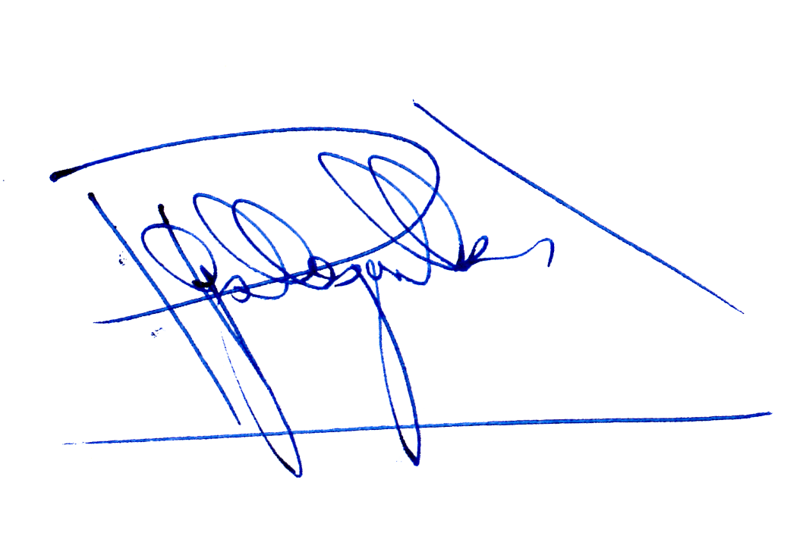

JUAN PABLO GALLEGUILLOS JARA
Abogado Secretario de la Comisión

